Konkureeriva hoonestusloa taotluse esitamine avaliku veekogu koormamiseks tuuleelektrijaamaga (meretuulepargiga) (Saare 1)

- Üldine info ning selgitus hoonestusloa taotluse kohta

Käesolevaga esitab Utilitas Wind OÜ („Utilitas Wind“) Eesti merealaplaneeringus („MSP“) ettenähtud tuuleenergeetika innovatsioonialale Aker Offshore Wind Europe GmbH 07.04.2022 esitatud, 06.07.2023 täiendatud ning Tarbijakaitse ja Tehnilise Järelevalve Ameti („TTJA“) poolt 15.08.2023 Ametlikes Teadaannetes avaldatud hoonestusloa taotlusele täiendava/konkureeriva hoonestusloa taotluse avaliku veekogu koormamiseks tuulelektrijaamaga ning tuuleelektrijaama ühendamiseks veekaabelliiniga.

- Hoonestusloa andmed

1) ehitise kasutamise otstarve on avaliku veekogu koormamine tuulelektrijaamaga ning tuuleelektrijaama ühendamine veekaabelliiniga.

2) ehitise maksimaalne kõrgus ja sügavus sõltub kasutusele võetavatest tuulikutest, mille tipukõrgus merepinnast on kuni 400 m ning meresügavusest, mis planeeritaval alal kuni 85 m, mistõttu on sellest tulenevalt tõenäoline, et kasutusele tuleb võtta erinevaid või innovaatilisi vundamendi konstruktsioone, mis on sobilikud antud alale. Ujuvvundamendid pakuvad avamere tuuletööstusele kahte olulist võimalust:
• need võimaldavad juurdepääsu sügavamatele merealadele, kuhu on võimalik rajada võimsamaid ja suuremaid meretuuleparke ehk sellised meretuulepargid sobivad kohtadesse, kus vesi on sügavam kui 50 meetrit;
• need hõlbustavad turbiini püstitamist, kuna keskmise veesügavuse tingimustes (30–50 meetrit) võivad nad aja jooksul pakkuda madalama kuluga alternatiivi fikseeritud põhjaga vundamentide rajamisele, arvestades vundamendi projektide standardiseerimise potentsiaali ja soodsamate või paremini kättesaadavate paigalduslaevade kasutamist.
Lisaks pakuvad ujuvvundamendid üldiselt keskkonnakasu võrreldes fikseeritud põhjaga konstruktsioonidele, kuna paigaldamise ajal on merepõhjas häiringuid tekitavaid tegevusi vähem.

Erinevat tüüpi ujuvvundamendi tüübid on kujutatud illustreerival joonisel 1.

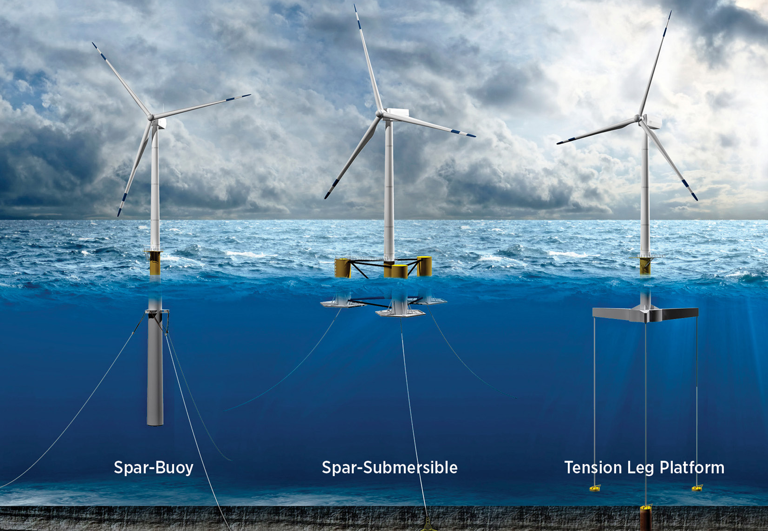
Joonis 1: Meretuulikute ujuvundamenditüübid. Allikas: Illustration by Joshua Bauer, National Renewable Energy Laboratory (US Department of Energy)
Eelpool nimetatud suurusega elektrituuliku nominaalvõimsus sõltub tuulikute tarnelepingu sõlmimise ajal kommertskasutuses olevate turbiinide võimsusest, eelduslikult on see on kuni 25 MW, kuid võib ka seda ületada. Kasutusele võetavate elektrituulikute täpne tüüp selgub tööprojekti käigus, kui läbi on viidud keskkonnamõjude hindamine („KMH“) ja teada on tehniliste analüüside tulemused ning sarnaselt elektrituulikute tüübile selgub kavandatavate elektrituulikute puhul kasutatav vundamenditüüp pärast täpsemate uuringute tegemist ning eelkõige sõltub see merepõhja ehitusgeoloogiast.
3) Kavandatav meretuulepark on planeeritud rajada Saaremaast läände jäävale Eesti merealale, Saare 1 alale (vt joonis 2), mis jääb Saaremaa läänerannikust ca 60 km kaugusele. Kavandatud tegevuse asukoht paikneb MSP-s välja toodud tuuleenergeetika innovatsioonialal. MSP eskiislahenduse tagasiside põhjal ja tehnoloogia kiiret arengut silmas pidades lisati mh arendajate ettepanekul planeeringusse ka tuuleenergeetika innovatsiooniala. Eelkõige ujuvvundamentidel tuulikutele ja tuuleparkidele, aga ka teistele innovatiivsetele lahendustele mõeldud kinnisjää vaba ala jääb majandusvööndisse, tuuleenergeetika arendusalast nr 2 läände. Ala pindalaks on ca 88 km². Innovatsiooniala asukoha määramisel on arvestatud rahvusvahelise laevatee ja veeliiklusalade paigutusega, sügavuse piirangut ei ole oluliseks peetud. Arvestati ka vajadusega tagada suurem sotsiaalne puhver, mistõttu määrati ala rannikust kaugemale. Samuti on ühenduste kavandamisel oluliseks peetud lühimat võimalikku vahemaad liitumispunktini, olemasoleva ülekandevõrgu paiknemist ja võimekust ning täna teadaolevaid elektrivarustuse arengusuundi, kuid kaablikoridori täpsem asukoht selgub samuti pärast uuringuid. Põhimõttelised/indikatiivsed merekaabelliini koridorid on märgitud joonisel 2. Seega on meretuulepargi rajamise sobivuseks mitmed tingimused eelduslikult täidetud.
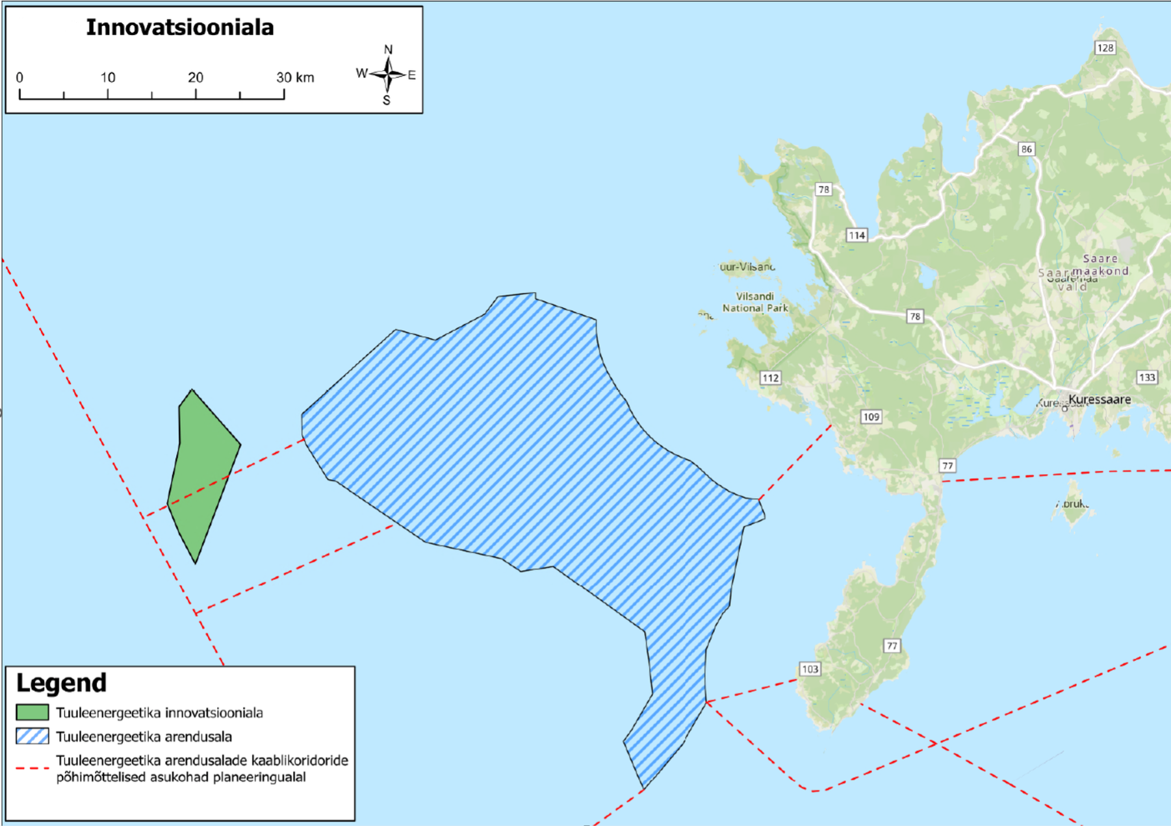
Joonis 2: Kavandatava meretuulepargi ja veekaabelliinide asukohaplaan.

Alale kavandatud elektrituulikute arvuks on hinnanguliselt 48 tuulikut ning ühe tuuliku ühikvõimsus saab olema sõltuvalt tehnoloogia arengust kuni 25 MW ehk kokku oleks Saare 1 meretuulepargi võimsus kuni 1200 MW. Lõplik tuulepargi installeeritud koguvõimsus, elektrituulikute arv ja muud parameetrid sõltuvad KMH ja tehniliste analüüside tulemustest, elektrituuliku tootja valikust, tuulikute asetusest tuulepargis ning realiseerimise ajast, ehitiste arvust koormataval alal ning ehitistealusest pindalast.

4) Tuulikute omavaheliseks vahekauguseks on ligikaudu 1,5 km. Elektrituulikute täpne asukoht ja paigutus sõltub täpsest tuuliku tüübist ja suurusest ning KMH ja tehniliste analüüside tulemusest, kui selguvad rakendatavad keskkonnameetmed ning ala ja mõjutatud objektide keskkonnakoormuse taluvus ning merepõhja ehitusgeoloogia. Ka elektrituulikute koguarv ja ehitisealuse pinna suurus võivad muutuda KMH läbiviimise ja tehniliste analüüside tulemusel, kui selgub, et soovitud mahus tegevust arendada pole aladel võimalik. Vajadusel muudetakse paigutust vastavalt ala ja sellega seotud kitsendust põhjustavate objektide või keskkonnatingimuste vajadustele. Näiteks võttes arvesse, et tuulikutest vabad alad/koridorid täidaksid ja ühildaksid võimalusel võimalikult palju erinevaid funktsioone samas asukohas (kõrge looduskaitselise väärtusega elupaigad, laevaliikluse läbipääsukoridorid jms). Lisaks tuulikutele rajatakse meretuuleparki spetsiaalsetele platvormidele alajaamad, mis koguvad avamere tuulepargist toodetud elektrienergia ja edastavad selle vahelduv- või alalisvoolu ekspordikaabli kaudu maismaal asuvasse alajaama ja/või tulevikus loodavasse Läänemere energiavõrku. Meres asuv alajaam paikneb elektrituulikutega analoogsel vundamendil oleval platvormil. Tuulikutest merealajaamani rajatakse meretuulepargi sisene veekaabelliinide süsteem. Tuulepargisisesed elektrikaablid paigaldatakse vajadusel mere põhja pinnasesse. Iga tuuliku vundament on praeguse arvestuse kohaselt ehitisealuse pindalaga suurusjärgus 5000 m². Sellest tulenevalt on 48 elektrituuliku poolt hõlmatav merepõhja pindala 240 000 m², millele lisandub ka alajaama(de) (2 tükki) ehitusalane pindala, mis on omakorda, paiknedes elektrituulikuga analoogsel vundamendil, 2000 m². Seega on esialgne ehitistealune kogupindala 244 000 m² ehk 0,244 km². Meretuulepargi hoonestusloa taotlusega hõlmatava koormatava ala maksimaalne pindala on hinnanguliselt 87,9 km² (ehk 87 900 m²). Koormatava ala koordinaadid on:

Koordinaadid
x | y
312033 | 6459593
310575 | 6457614
310661 | 6453493
309232 | 6446636
310580 | 6443302
312421 | 6439770
317559 | 6453318

5) VeeS § 219 lg 7 p 3 sätestab, et hoonestusloa menetluse algatamisel määrab TTJA vajaduse korral uuringud, mida hoonestusloa taotleja peab hoonestusloa andmise otsustamiseks tegema, ja nende tegemise tähtaja. Tuuleelektrijaama rajamisel veekogusse tuleb algatada KMH (KehJS § 3 lg 1 p 1, § 6 lg 1 p 5 ja § 7 p 2). KMH raames läbiviidavate uuringute loetelu ja maht täpsustub KMH programmi koostamise käigus, vastavalt asjaomaste asutuste ja huvipoolte tagasisidele. Hoonestusloa taotluses tuleb esitada esialgne nimekiri kavandatud uuringutest, mida hoonestusloa taotleja kavatseb hoonestusloa andmise otsustamiseks teha (EhS § 113³ lg 1 p 6). Esialgne nimekiri kavandatud ja võimalikest uuringutest, mida hoonestusloa taotleja kavatseb teha on:
- laevaliikluse navigatsiooniriski analüüs – mis käsitleb tuulepargi mõju laevaliiklusele ja võimalikke leevendusmeetmeid (sh võimalike laevaliikluse koridoride asukohad ja laiused, tuulepargi mõju mereside ja süsteemidele, AIS seadmetele, laevaradaritele ja võimalik jääolude muutumisest tingitud mõju laevaliiklusele);
- mõju hüdrodünaamikale (sh hoovused) ja lainetusele, jäätumisega seotud riskid;
- lennuohutuse ekspertiis-riskianalüüs,
- merepõhja ehitusgeoloogiline uuring;
- mere põhjasetete uuring;
- visuaalsete mõjude hindamine maismaa erinevatest punktidest;
- sonariuuringu abil selgitatakse meretuulepargi alal välja veealuste objektide olemasolu, sh võimalike veealuste kultuuriväärtusega asjad ja kultuurkiht. Hiljemalt enne ehitamist (projekteerimise käigus) tehakse vajadusel eraldi allveearheoloogiline uuring – juhul kui kavandatav ehitustegevus (tuulikute vundamentide ja kaablite rajamine) ja/või selle mõjuala kattub eelnevalt välja selgitatud kultuuriväärtusega asjade ja/või kultuurkihiga ehk võib veealuse kultuuripärandi säilimist ohustada. Allveearheoloogilise uuringu käigus dokumenteeritakse kultuuriväärtusega asjad ja kultuurkiht ning hinnatakse nende seisukorda ja säilimise ulatust
- merevee kvaliteedi uuringud tuulepargi piirkonnas ja ehitustegevuse arvatavasse mõjualasse jääval merealal;
- merepõhja elustiku ja elupaikade uuring – põhjataimestiku ja -loomastiku kvalitatiivsete ja
kvantitatiivsete parameetrite väljaselgitamine arenduspiirkonnas ja võimaliku mõju alla jääval alal;
- merekaabli elektromagnetvälja võimaliku mõju uuring kalastikule (ehitus- ja
ekspluatatsiooniaegse mõju);
- linnustiku rände- ja toitumisalade uuring. Linnustiku osas on vajalik teostada rände analüüs ning ränd- ja avamerelindude uuring (toitumisalad, rändekoridorid jmt). Läbi tuleb viia vähemalt kahe aasta rändeperioode hõlmav lindude radaruuring paralleelselt visuaalsete vaatlustega);
- käsitiivaliste uuring ja nahkhiirte toitumisalade ja rände(koridori) uuring;
- kalastiku uuring – kaardistada piirkonna kalavarud, kalade koelmualad, merepõhja elustik ja elupaigad, kalade rändeteed ning tuulepargi mõju kalapopulatsioonidele. Kavandatava tegevuse mõju kalade rändele ja kudemisele, samuti tuleb läbi viia ehituse ja ekspluatatsiooniaegse mõju analüüsimine. Kalastiku uuringu raames on vajalik ka uurida tuulikute töömüra mõju räimeparvede liikumisele. Kaardistada piirkonna kalavarud, kalade koelmualad, merepõhja elustik ja elupaigad ning kalade rändeteed;
- mõju kaitsealustele loodusobjektidele;
- hinnata ehitustööde aegseid mõjusid (kalastikule/kalandusele, linnustikule, laevaliiklusele jne), sh maismaal toimuvate tegevuste mõju (tuulikute ja vundamentide transport sadamasse ja sealt merealale, kaablite paigaldamine, alajaama rajamine), opereerimise aegseid mõjusid (sh hooldustööd) ning töötatakse välja asjakohased leevendavad meetmed;
- infraheli ja heljumi leviku modelleerimine, et hinnata tuulepargi rajamise mõju kalade kudealadele, kudemisele ja rändele;
- mereimetajate uuring sh mõju hüljestele kohalikul tasandil, sealhulgas jää lõhkumisega tekkivad võimalikud mõjud, ja määrata vajalikud leevendavad keskkonnameetmed;
- orienteeruvate süvendamise, kaadamise ja tahkete ainete paigutamise mahu uuring;
- sotsiaalmajanduslik analüüs (sh kalandusele).

6) hoonestusluba taotletakse 50 aastaks ning on otseses korrelatsioonis meretuulepargi eeldatava elueaga, mis eeldab korrapäraseid hooldustöid ning vajadusel tuulepargi tehniliste elementide osalist väljavahetamist. Hoonestusloa omaja on kohustatud hoonestusloa kehtivuse lõppemisel hoonestusloa oluliseks osaks oleva ehitise avalikust veekogust eemaldama, kui hoonestusloa tingimustes ei ole määratud teisiti (VeeS § 219). Seega, meretuulepargi eluea ammendumisel tuleb meretuulepark kogu ulatuses demonteerida ja materjalide taaskasutusse või ümbertöötlemisse suunata ning see ka tõendada. Ehk meretuulepargi ekspluatatsiooni lõppedes vastutab selle arendaja ja käitaja meretuulikute, platvormide ja kaablite täieliku ja ohutu demonteerimise protsessi korraldamise eest. Ühtlasi on kavas meretuulepargi eluealõpul rakendada sellel ajahetkel olemasolevaid tehnoloogiaid, et võimalusel maksimaalses mahus meretuulepargi elemente taaskasutada, eesmärgiga minimeerida meretuulepargi võimalikku keskkonnajalajälge.

7) hoonestusloa taotlusele on lisatud (Lisa 1) põhivõrgu ettevõtja Elering AS-i poolt väljastatud meretuulepargi elektrivõrguga ühendamise tehnilised tingimused (kohalduvad Saaremaast läände jäävale alale, tol hetkel ei olnud TTJA poolt alade nimesid määratletud);

8) Utilitas Wind kinnitab, et äriregistrile esitatud andmed äriühingu osanike ning tegeliku kasusaaja kohta on täielikud ja tõesed ning selle väite kinnitamiseks on hoonestusloa taotlusega koos esitatud asjakohased auditeeritud aruanded (Lisa 2, mida käsitleda kui ettevõtte ärisaladus).

9) Utilitas Wind plaanib rahastada hoonestusloa objektiks oleva Saare 1 meretuulepargi valmimist ja hilisemat kasutamist nii omavahenditest kui ka laenukapitali kaasamisega välispankadest (EhS § 113³ lg 2 p 9). Lisaks kavandab Utilitas Wind Euroopa Liidu toetusmehhanismide rakendamist, et osa vajaminevast investeeringust tagada Euroopa Liidu abiga. Vastavalt eelnõu 430 SE I lugemise seletuskirjale (lk 12), kui andmed finantseerimisallikate osas muutuvad või täiendavad, esitab Utilitas Wind need vajadusel TTJA-le.
10) EhS § 113(3) p 11 ehk teave innovatsioonialadele kavandatava tehnoloogia uudsuse kohta, mille kohane teave on esitatud lisas 3.
11) VeeS § 218 lg 3 sätestab, et kui seaduses on hoonestusloa omaja suhtes kehtestatud lisanõuded, peab hoonestusloa taotlus sisaldama ka hoonestusloa taotleja kinnitust, et ta vastab nendele nõuetele. Taotlusele lisatakse nimetatud nõuetele vastavust tõendavad dokumendid.

Ehkki antud juhul kohaldub täiendavale hoonestusloa taotlusele hoopis EhS § 113³ (EhSRS § 25¹ lg 2), siis ELTS § 92² sätestas (07.04.2020 kehtinud redaktsioonis), et hoonestusloa avaliku veekogu tuuleelektrijaamaga koormamiseks võib anda vaid elektriettevõtjale ELTS-i tähenduses või elektriettevõtjaga ühte kontserni kuuluvale ettevõtjale KonkS § 2 lõike 3 tähenduses. Utilitas Wind kinnitab ühtlasi käesolevaga, et temaga ühte kontserni kuuluv OÜ Utilitas Tallinna Elektrijaam vastab ELTS § 92² viidatud tingimusele ning on elektriettevõtja ELTS § 6 tähenduses (tootja), omades elektrienergia tootmise tegevusluba ELT000028.

Käesolev hoonestusloa taotlus vastab kehtivatele asjakohastele VeeS-i, EhS-i, EhSRI-i ja ELTS-i nõuetele ning TTJA poolt koostatud „Konkureerivate hoonestusloa taotluste hindamine“ juhendile (hindamiseks vajalik teave on esitatud eraldi dokumendina käesoleva hoonestusloa taotluse lisana 3, mida käsitleda kui ettevõtte ärisaladus).

Hoonestusloa taotlusel on 4 lisa:
- Tehnilised tingimused Saare 1 meretuulepargi elektrivõrguga ühendamiseks_09.04.2020;
- Utilitas Windi majandusaasta aruanded, mida palume käsitleda kui ettevõtte ärisaladust;
- Hoonestusloa vastavus TTJA juhendile „Konkureerivate hoonestusloa taotluste hindamine“ (19.05.2023 versioon 2) ning selle raames Saare 1 meretuulepargi kohta esitatav täiendav teave. Vastavat lisa (dokumenti) palume samuti käsitleda Utilitas Windi ärisaladusena ning tunnistada see asutusesiseseks kasutamiseks mõeldud teabeks (AvTS § 35 lg 1 p 17). Utilitas Windi strateegia meretuuleparkide arendamisel, mis põhineb vähemalt hetkel osaliselt avaldamata infol, vastab ärisaladuse tunnustele EKTÄKS § 5 lg 2 mõttes. Tegemist on ühtlasi dokumendi kavandi (eelnõu) juurde kuuluva kirjavahetusega, mille võib asutusesiseseks kasutamiseks mõeldud teabeks tunnistada ka AvTS § 35 lg 2 p 2 alusel. Juhime tähelepanu, et VeeS, EhS ja EhSRS mõtte kohaselt peab avalik info olema hoonestusloa taotlus ise, mitte hindamise aspektidega seonduv teave.
- Saare 1 meretuulepargi äriplaan, mida palume käsitleda kui ettevõtte ärisaladust.

https://mereala.hendrikson.ee/kaardirakendus.html
https://www.rahandusministeerium.ee/sites/default/files/Ruumiline_planeerimine/2020-02-13_pohilahendus_portaali.pdf, ptk 5.6.
https://mtr.ttja.ee/taotluse_tulemus/221014?backurl=%40juriidiline_isik_show%3Fid%3D81880
https://ttja.ee/media/3424/download

